（別紙）
いわて医療機器事業化研究会事務局（東野）行 （FAX番号019-631-3830）

ご回答会員名（ご企業名・ご機関名）

ご回答者名 ご連絡先（TEL）

研究会（8/27開催） 出欠確認書
所 属 | 役 職 | 氏 名 | 研究会  13:30～15:00  （無料）
 |  |  | 出席・欠席
 |  |  | 出席・欠席
 |  |  | 出席・欠席
※下記２点につきまして予めご了承くださいますようお願いします。
① 出欠確認書にご記入いただいた情報は、当日配布する名簿に使用させていただきます。
② 患者様の個人情報の取り扱いには十分ご注意ください。
【連絡先】〒０２０－０８５７ 盛岡市北飯岡２－４－２６
公益財団法人いわて産業振興センター ものづくり振興グループ 東野
TEL：０１９－６３１－３８２２ FAX：０１９－６３１－３８３０
E-mail： torihiki@joho-iwate.or.jp
【会場アクセス】
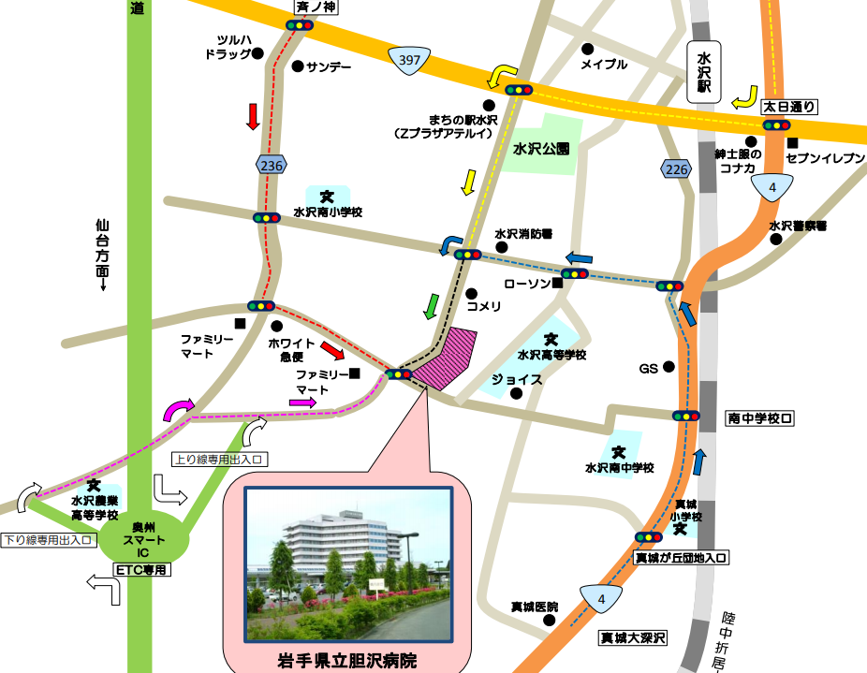 | 岩手県奥州市水沢区字龍ヶ馬場61番地  〇東北本線の利用  「水沢駅」より約2.7km  〇東北新幹線の利用  「水沢江刺駅」より約7km  〇バスの利用  「駅通り」より  胆沢病院行き 乗車  胆沢病院 下車

